Правила вызова пожарной охраны
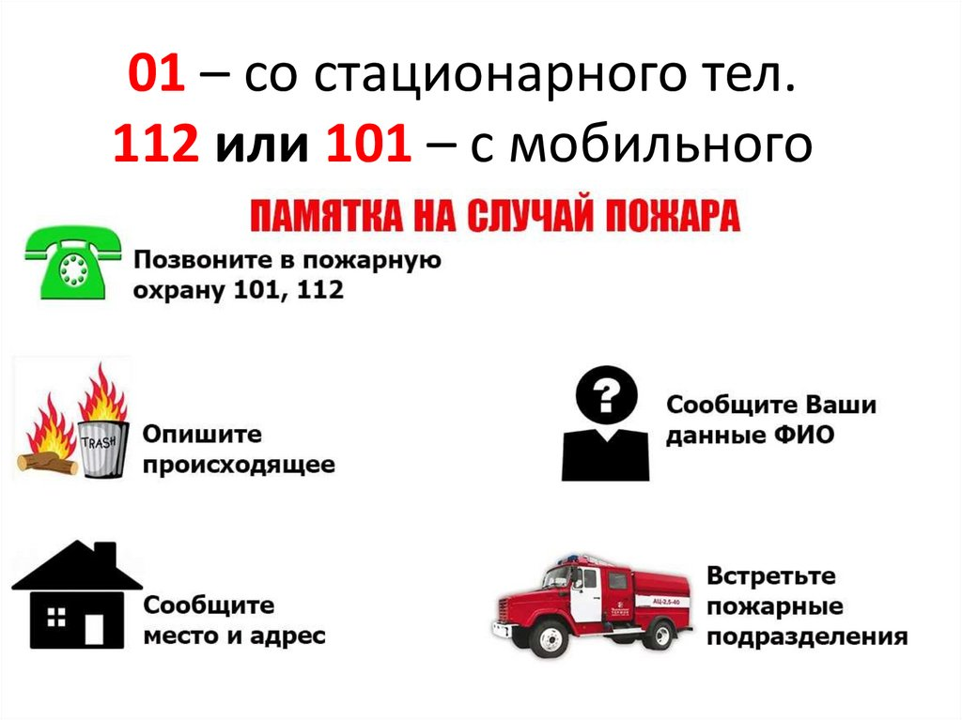
6-й Иволгинский отряд ГПС РБ напоминает жителям Иволгинского района, что самое страшное при пожаре – растерянность и паника. Уходят драгоценные минуты, когда огонь и дым оставляют все меньше шансов выбраться в безопасное место. Вот почему каждый должен знать, что необходимо делать при возникновении пожара.

Правила вызова пожарной охраны:
О возникновении пожара немедленно сообщите в пожарную охрану по телефонам вызова экстренных служб «101» и «112». Система позволяет быстро и комплексно отреагировать на звонок о любом происшествии, угрожающем жизни и здоровью людей.
Вызывая помощь, необходимо:

— кратко и четко обрисовать событие – что горит (квартира, чердак, подвал, склад);
— назвать четкий адрес (название улицы, номер дома, квартиры);
— назвать свою фамилию, номер телефона;
— если у Вас нет доступа к телефону и нет возможности покинуть помещение, откройте окно и криками привлеките внимание прохожих.

Многие люди откладывают звонок пожарным на крайний случай, пытаясь сначала справиться с огнем самостоятельно. Делать этого нельзя, так как сложно предположить с какой скоростью будет развиваться пожар и будет ли время потом, чтобы позвонить в службу спасения. Поэтому надо сначала вызвать пожарных, а затем уже пытаться справиться с огнем.
Категорически запрещается бить в окнах стекла и открывать двери, если это не даст вам возможности выбраться!!!! Таким образом, вы впустите в помещение большое количество кислорода, из-за чего огонь будет разгораться только сильнее. Если вам удалось перейти в помещение, соседнее от очага возгорания, то плотно закройте дверь и тщательно заткните все щели и отверстия мокрыми тряпками. Так вы максимально перекроете доступ дыма в помещение.
Уважаемые граждане! Будьте осторожны с огнём! И если вдруг вам не посчастливилось, у вас что-то загорелось или возник пожар у ваших соседей вызывайте пожарную охрану немедленно!
Номер телефона вызова пожарной охраны с мобильного телефона «101», «112».
С уважением,
Инструктор 6-го Иволгинского отряда ГПС РБ

